**DEVIS TECHNIQUE**

Harry Paper et la parodie en carton

**SPECTACLE DE 2h30 + entracte**

(donc pour être clair, avec l’entracte ça dure +/- 3h)

---

L’artiste Jérémie Larouche se présentera accompagné d’une personne pour décharger les décors.

| Montage: minimum 2h  Démontage: minimum 1h |
| --- |

|  | À fournir SVP | Fourni par l’artiste |
| --- | --- | --- |
| Électricité | 15amp (provenant de l’arrière) pour alimenter la télévision et l’éclairage DEL des décors  15amp (provenant de l’avant) pour alimenter le laptop et la carte de son | 2 Powerbars |
| Éclairage | FOH de base | éclairage DEL intégré au décor |
| Son  ***C’est comme si on était un DJ, tout le son (incluant le micro casque) va sortir d’un laptop dans une carte de son avec 2 XLR stéréo | XLR stéréo Gauche/Droite reliant votre console depuis la scène. | Di-BOX (Di Stereo)  Tout le son du spectacle sort de la carte de son de l’ordinateur  Micro casque et récepteur branché à la carte de son de l’artiste  Laptop connecté à la carte de son  Streamdeck connecté au laptop |
| Décors |  | Castelet 10pi X 10pi X 10pi (constitué de 5 étagères)  Écran de télévision 55” connecté au laptop  Support pour télévision  Accessoires de scène et marionnettes |

Disposition de la salle:

Pour apprécier pleinement le spectacle, puisqu’il s’agit de théâtre de papier avec des marionnettes en 2D, il faut être assis DEVANT la scène. En ce sens que, les spectateurs qui seraient assis plus en angle sur les côtés (surtout ceux devant) ne verraient pas bien. Vous pouvez le constater dans cet INCROYABLE schéma fait dans PAINT… hehe. Les gens à l’extérieur des lignes vertes ne verront pas bien.

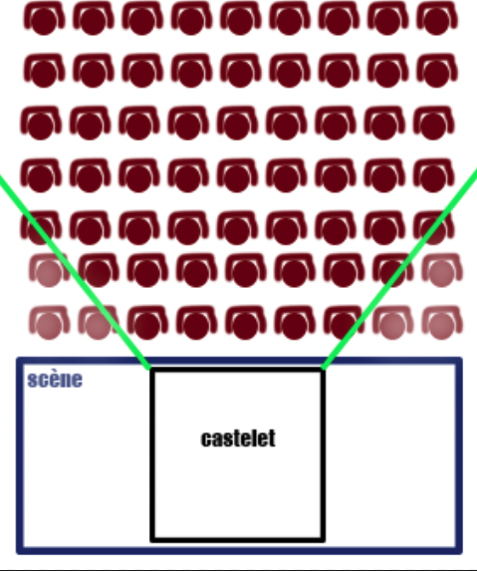

Loge:

Accès à un local fermé barré et/ou surveillé pour effets personnels.

Miroir, chaise

Accès à une toilette et lavabo

AUCUNE bouteille d’eau, simplement accès à l’eau courante pour remplir des gourdes.

Une image de Roy Dupuis